BM4: Tạo hoá đơn

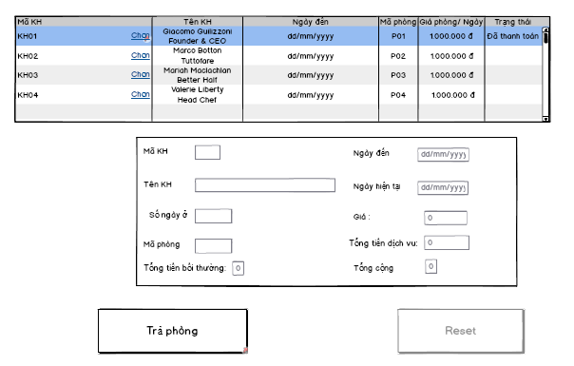

QĐ4: Nhập đầy đủ và chính xác thông tin

BM5: Phiếu bồi thường

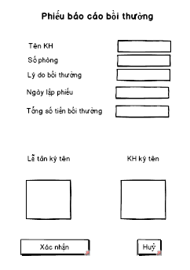

QĐ5: Nhập đầy đủ và chính xác thông tin